SỞ GD & ĐT TỈNH HƯNG YÊN  TRƯỜNG THPT KHOÁI CHÂU | DCV – NĂM HỌC 2023 - 2024  MÔN VẬT LÝ  Thời gian làm bài : 45 Phút; (Đề có 28 câu)
(Đề có 4 trang)
Họ tên : ............................................................... Số báo danh : ................... |  | Mã đề 109
Câu 1: Khi có sự cố chập cháy dây điện trong khi làm thí nghiệm ở phòng thực hành, điều ta cần làm trước tiên là
A. Dùng CO2 để dập đám cháy nếu chẳng máy lửa cháy vào quần áo.
B. Ngắt nguồn điện.
C. Dùng nước để dập tắt đám cháy.
D. Thoát ra ngoài.
Câu 2: Đối tượng nghiên cứu của Vật lí là gì?
A. Các dạng vận động của vật chất và năng lượng.
B. Quy luật tương tác của các dạng năng lượng.
C. Các dạng vận động và tương tác của vật chất.
D. Quy luật vận động, phát triển của sự vật hiện tượng.
Câu 3: Hành động nào không tuân thủ quy tắc an toàn trong phòng thực hành?
A. Trước khi làm thí nghiệm với bình thủy tinh, cần kiểm tra bình có bị nứt vỡ hay không.
B. Trước khi cắm, tháo thiết bị điện, sẽ tắt công tắc nguồn.
C. Bố trí dây điện gọn gàng .
D. Dùng tay không để làm thí nghiệm .
Câu 4: Thành tựu nghiên cứu nào sau đây của vật lí được coi là có vai trò quan trọng trong việc mở đầu cho cuộc cách mạng công nghiệp lần thứ nhất?
A. Nghiên cứu về thuyết tương đối.
B. Nghiên cứu về cảm ứng điện từ.
C. Nghiên cứu về lực vạn vật hấp dẫn.
D. Nghiên cứu về nhiệt động lực học.
Câu 5: Chọn đáp án đúng nhất .
Sai số phép đo bao gồm
A. Sai số hệ thống và sa số đơn vị.
B. Sai số ngẫu nhiên và sai số đơn vị.
C. Sai số đơn vị và sai số dụng cụ.
D. Sai số ngẫu nhiên và sai số hệ thống.
Câu 6: Để đo tốc trung bình của một vật chuyển động, ta cần dùng những dụng cụ nào?
A. Tốc kế và thước đo chiều dài.
B. Thước đo chiều dài và đồng hồ đo thời gian.
C. Lực kế và thước đo chiều dài.
D. Tốc kế và thước đo chiều dài.
Câu 7: Cho v là độ biến thiên của vận tốc trong thời gian t, công thức tính độ lớn gia tốc là
A. 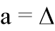v. . B. 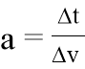. C. 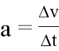. D. v .
Câu 8: Kết luận nào sau đây là đúng khi nói về độ dịch chuyển và quãng đường đi được của một vật.
A. Độ dịch chuyển và quãng đường đi được đều là đại lượng vô hướng.
B. Độ dịch chuyển là đại lượng vectơ còn quãng đường đi được là đại lượng vô hướng.
C. Độ dịch chuyển và quãng đường đi được đều là đại lượng không âm.
D. Độ dịch chuyển và quãng đường đi được đều là đại lượng vectơ.
Câu 9: Độ dịch chuyển là?
A. Là đại lượng vô hướng.
B. Đại lượng vừa cho biết độ dài vừa cho biết hướng của sự thay đổi vị trí của vật.
C. Đại lượng cho biết độ dài của vật.
D. Đại lượng cho biết hướng của sự thay đổi vị trí của vật.
Câu 10: Kí hiệu DC mang ý nghĩa
A. Cực âm B. Cực dương
C. Dòng điện 1 chiều D. Dòng điện xoay chiều
Câu 11: Đâu không phải là đặc điểm của vecto vận tốc? Vecto vận tốc có
A. Hướng là hướng của độ dịch chuyển.
B. Độ dài tỉ lệ với độ lớn của tốc độ.
C. Gốc nằm trên vật chuyển động.
D. Độ dài tỉ lệ với độ lớn của vận tốc.
Câu 12: Em hãy chọn đáp án đúng: Đâu là một phép đo gián tiếp?
A. Phép đo chiều rộng của một cái hộp hình chữ nhật.
B. Phép đo chiều dài của một cái hộp hình chữ nhật.
C. Phép đo chiều cao của một cái hộp hình chữ nhật.
D. Phép đo thể tích của một cái hộp hình chữ nhật.
Câu 13: Gia tốc là một đại lượng
A. vectơ, đặc trưng cho sự biến thiên nhanh hay chậm của vận tốc.
B. đại số, đặc trung cho tính không đổi của vận tốc.
C. đại số, đặc trưng cho sự biến thiên nhanh hay chậm của chuyển động.
D. vectơ, đặc trưng cho sự biến thiên nhanh hay chậm của chuyển động.
Câu 14: Đơn vị của gia tốc
A. N. B. m/s². C. m/s. D. km/h.
Câu 15: Kết quả nghiên cứu: “Vật nặng rơi nhanh hơn vật nhẹ, vật càng nặng rơi càng nhanh là dựa theo phương pháp nào?
A. Phương pháp nghiên cứu lí thuyết.
B. Phương pháp mô hình.
C. Phương pháp suy luận chủ quan.
D. Phương pháp thực nghiệm.
Câu 16: Chọn đáp án đúng
A. Vận tốc trung bình là một đại lượng vô hướng.
B. Tốc độ tức thời là một đại lượng có hướng.
C. Vận tốc trung bình là một đại lượng có hướng.
D. Tốc độ trung bình là một đại lượng có hướng.
Câu 17: Chọn đáp án đúng khi nói về tốc độ tức thời
A. Tốc độ tức thời là cách gọi khác của tốc độ trung bình.
B. Tốc độ tức thời đại diện cho độ nhanh chậm của chuyển động trên cả quãng đường.
C. Tốc độ tức thời chỉ mang tính đại diện cho độ nhanh chậm của chuyển động tại một thời điểm xác định.
D. Tốc độ tức thời là tốc độ trung bình trong toàn bộ thời gian chuyển động
Câu 18: Bạn A đi bộ từ nhà đến trường 2km, do quên tập tài liệu nên quay về nhà lấy. Hỏi độ dịch chuyển của bạn A là bao nhiêu?
A. 3km. B. 2km. C. 0km. D. 4km.
Câu 19: Hai người đi xe đạp từ A đến C, người thứ nhất đi theo đường từ A đến B, rồi từ B đến C; người
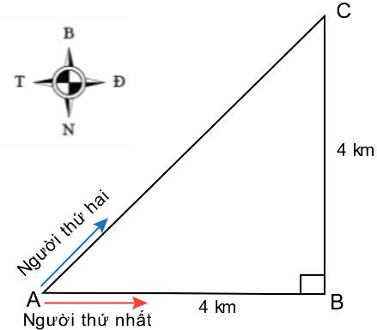
thứ hai đi thẳng từ A đến C (Hình vẽ). Cả hai đều về đích cùng một lúc.
Hãy chọn kết luận sai.
A. Độ dịch chuyển của người thứ nhất là 5,7 km, hướng 45⁰ Đông – Bắc.
B. Người thứ nhất đi được quãng đường 8 km.
C. Độ dịch chuyển của người thứ nhất và người thứ hai bằng nhau.
D. Độ dịch chuyển và quãng đường đi được của người thứ nhất bằng nhau.
Câu 20: Một vật bắt đầu chuyển động từ điểm O đến điểm A, sau đó chuyển động về điểm B (hình vẽ).
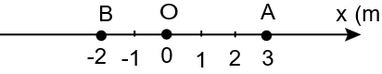
Quãng đường và độ dịch chuyển của vật tương ứng bằng
A. 8m; -2m. B. 8m; -8m. C. 2m; 2m. D. 2m; -2m.
Câu 21: Chuyển động nhanh dần có đặc điểm
A. a > 0, v < 0. B. a < 0, v > 0. C. cùng chiều . D. ngược chiều .
Câu 22: Số liệu về độ dịch chuyển và thời gian của chuyển động thẳng của một xe ô tô đồ chơi chạy bằng pin được ghi trong bảng trên
Dựa vào bảng này để:
Độ dịch chuyển (m) | 1 | 3 | 5 | 7 | 7 | 7
Thời gian (s) | 0 | 1 | 2 | 3 | 4 | 5

Từ giây thứ 3 đến 5 là xe chuyển động như thế nào?
A. Không chuyển động B. Chuyển động chậm dần
C. Chuyển động đều D. Chuyển động nhanh dần
Câu 23: Đồ thị độ dịch chuyển – thời gian của một vật chuyển động như hình vẽ. Vật chuyển động
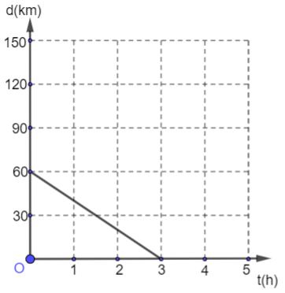
A. cùng chiều dương với tốc độ 20 km/giờ.
B. cùng chiều dương với tốc độ 60 km/giờ.
C. ngược chiều dương với tốc độ 60 km/giờ.
D. ngược chiều dương với tốc độ 20 km/giờ.

Câu 24: Dùng một thước đo có chia độ đến milimét đo 5 lần khoảng cách d giữa hai điểm A và B đều cho cùng một giá trị 1,245m. Lấy sai số dụng cụ đo là một độ chia nhỏ nhất. Kết quả đo được viết
A. d = (1,245 ± 0,0005) m B. d = (1245 ± 2) mm
C. d = (1245 ± 3) mm D. d = (1,245 ± 0,001) m
Câu 25: Em hãy chọn câu sai?
A. Khi vật chuyển động thẳng, có đổi chiều thì độ lớn của độ dịch chuyển và quãng đường đi được là bằng nhau.
B. Độ dịch chuyển là một đại lượng vecto, cho biết độ dài và hướng của sự thay đổi vị trí của vật.
C. Khi vật chuyển động thẳng, không đổi chiều thì độ lớn của độ dịch chuyển và quãng đường đi được là bằng nhau.
D. Khi vật chuyển động thẳng, có đổi chiều thì độ lớn của độ dịch chuyển và quãng đường đi được không bằng nhau.
Câu 26: Một ô tô tải đang chạy trên đường thẳng với vận tốc 18 km/h thì tăng dần đều vận tốc. Sau 20 s, ô tô đạt được vận tốc 36 km/h. Tính gia tốc của ô tô.
A. 0,25 m/s². B. 0,75 m/s². C. 0,9 m/s². D. 0,5 m/s².
Câu 27: Một xe chạy A thẳng về hướng tây với vận tốc 40 km/h. xe B chạy thẳng về hướng bắc với 60 km/h. Tính vận tốc của xe B đối với người ngồi trên xe A.
A. 100 km/h B. 72,11 km/h C. 44,72 km/h D. 20 km/h
Câu 28: Cho đồ thị độ dịch chuyển – thời gian của một vật như hình. Chọn phát biểu đúng.
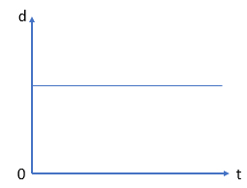
A. Vật đang đứng yên.
B. Vật đang chuyển động thẳng đều theo chiều âm.
C. Vật đang chuyển động thẳng đều theo chiều dương.
D. Vật chuyển động thẳng đều theo chiều dương rồi đổi chiều chuyển động ngược lại.

------ HẾT ------

